|  |  |  |
| --- | --- | --- |
|  |  |  |
| МИНОБРНАУКИ РОССИИ | | |
| Федеральное государственное бюджетное образовательное учреждение  высшего образования  **«МИРЭА – Российский технологический университет»**  **РТУ МИРЭА** | | |

Институт Информационных технологий

Кафедра Математического обеспечения и стандартизации информационных технологий

**Отчет по практическим работам №9-10**

по дисциплине «Системная и программная инженерия»

|  |  |
| --- | --- |
| **Выполнил:**  Студенты группыИКБО-12-21 | Барсуков И.А., Баранов А.А., Минин Н.И., Мороз А.В., Осипов М.А. |
| **Проверил:**  Доцент К.П.Н. | Туманова М.Б. |

МОСКВА 2024 г.

Содержание

1 Организация разработки 3

1.1 Методология управления процессом разработки проекта 3

1.2 Создание удалённого git-репозитория проекта 4

2 Документирование разработки ПО 6

2.1 Создание документации разработчика при помощи генерации документации кода 6

2.2 Создание WIKI на Github 8

Заключение 12

Список использованных источников 13

# Организация разработки

## 1.1 Методология управления процессом разработки проекта

Методология Agile:Kanban. Спринты по 2 недели, встреча в понедельник, Asana доска для Kanban методологии.

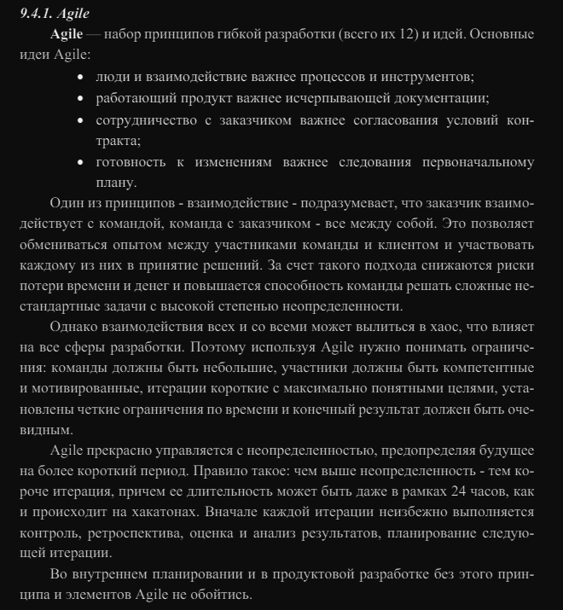

Рисунок 1 — Agile

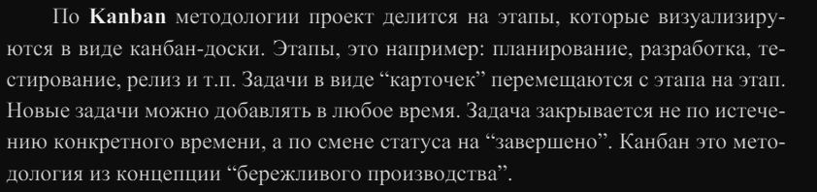

Рисунок 2 — Kanban

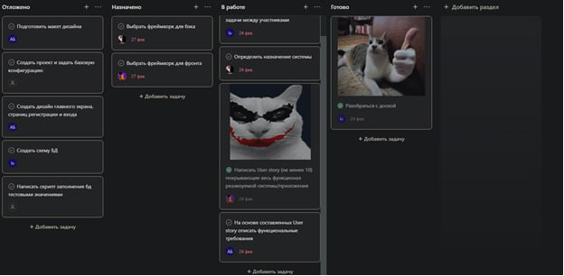

Рисунок 3 — Asana

## 1.2 Создание удалённого git-репозитория проекта

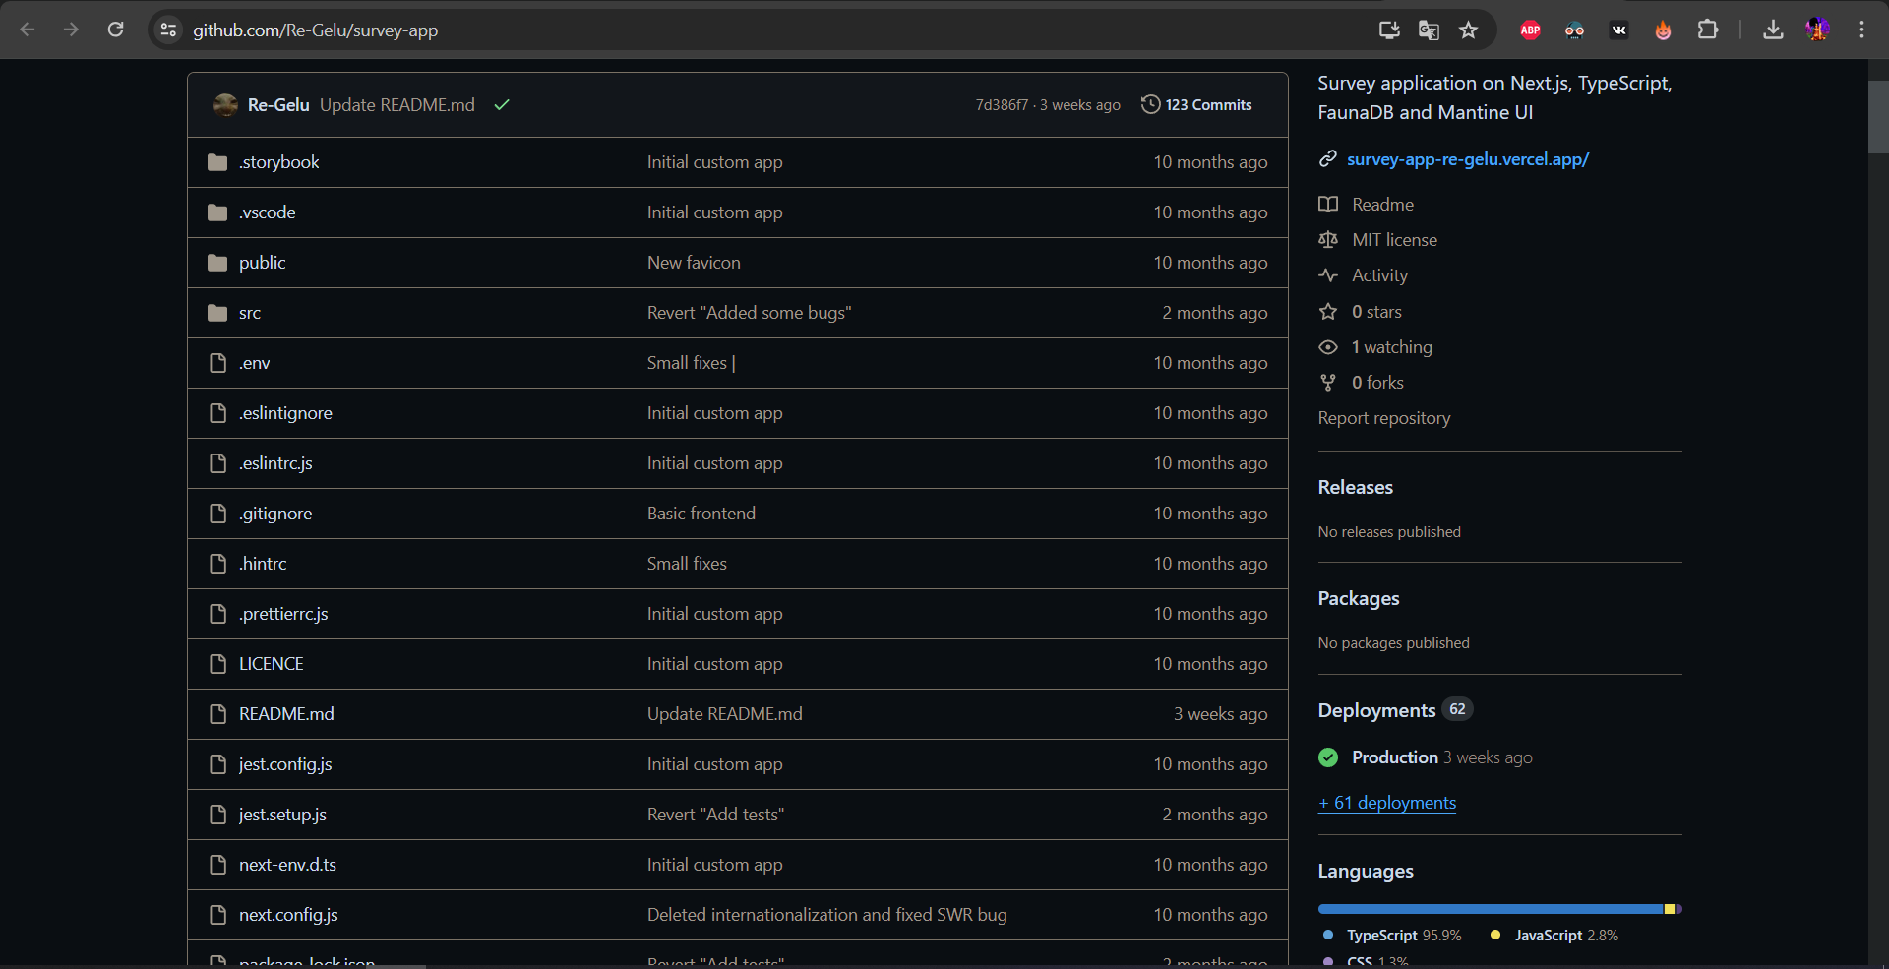

Рисунок 3 — Удалённый git-репозиторий на GitHub

**1.3 Выбранный стек технологий**

— Next.js;

* TypeSctipt;
* FaunaDB;
* Mantine UI.

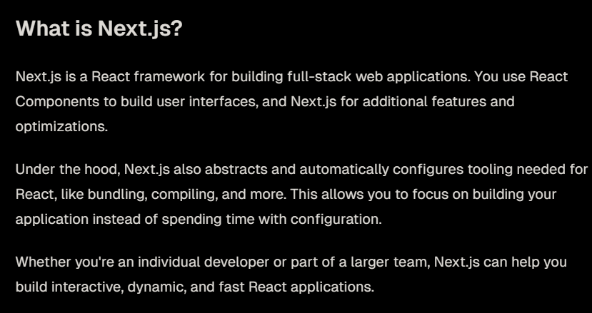

Рисунок 4 — Next.js docs

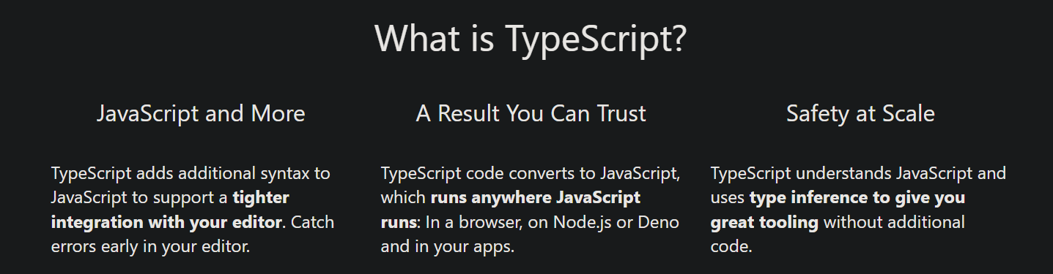

Рисунок 5 — TypeScript

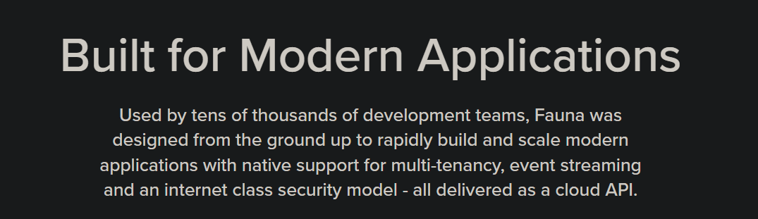

Рисунок 6 — FaunaDB

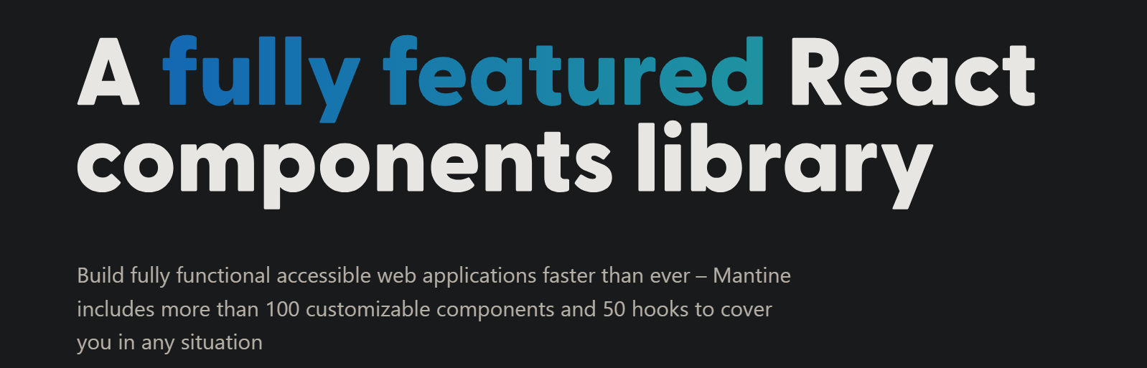

Рисунок 7 — Mantine UI

# Документирование разработки ПО

## 2.1 Создание документации разработчика при помощи генерации документации кода

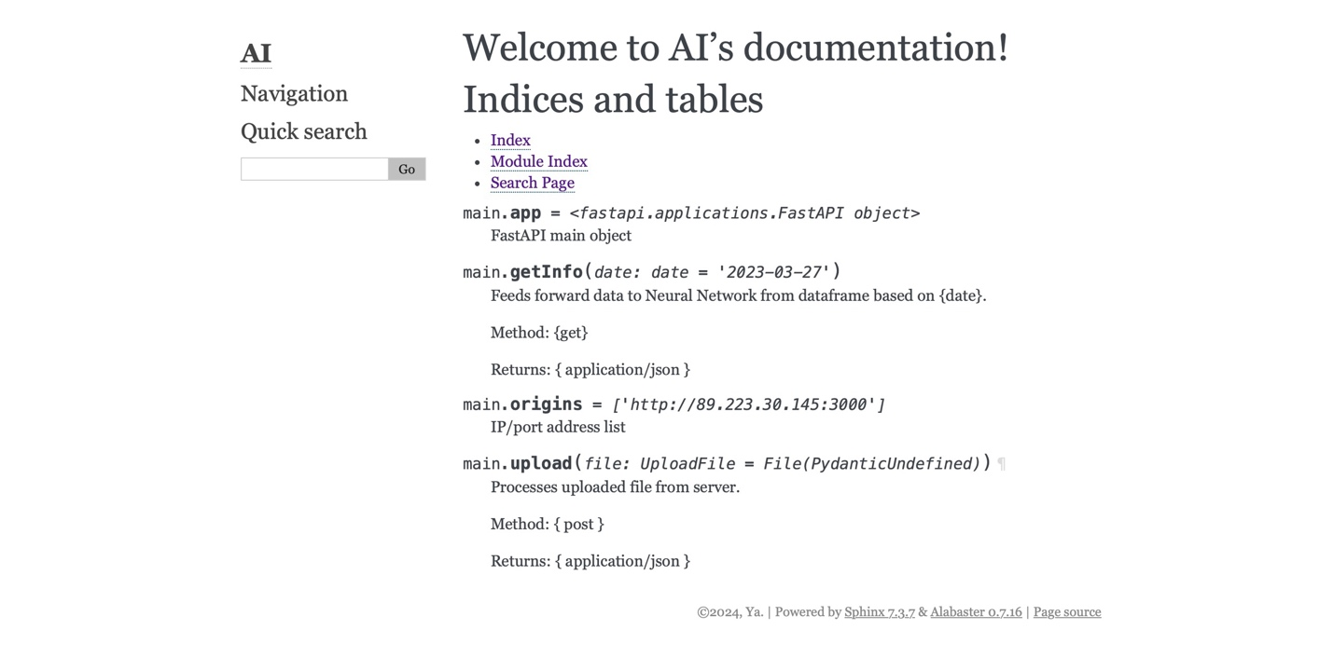

Рисунок 8 – Документация разработчика

## 2.2 Создание WIKI на Github

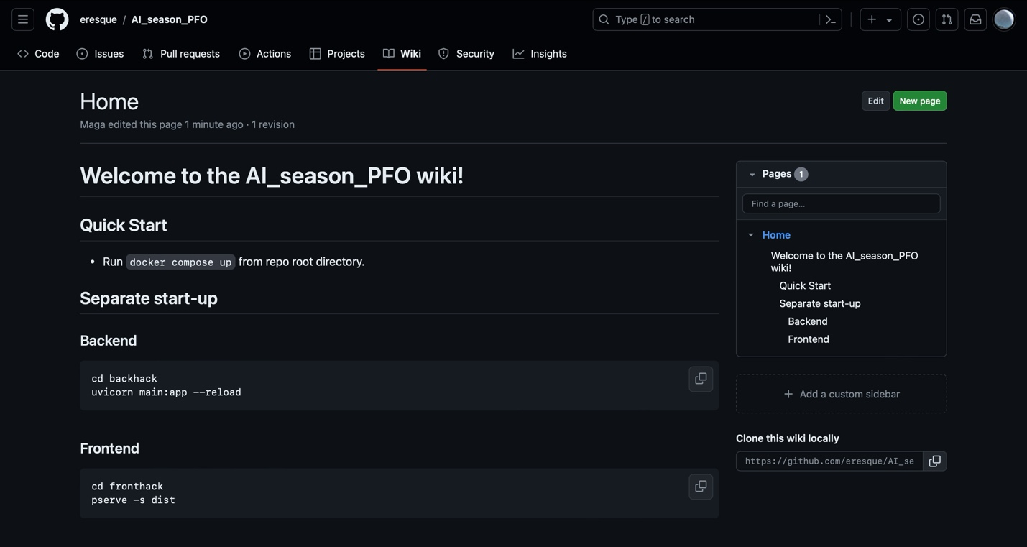

Рисунок 9 — Документация пользователя

# Заключение

Во время работы над проектом был стек технологий для разработки проекта, выбрана методология управления разработки проекта, создан удалённый git-репозиторий на GitHub, создана документация разработчика и пользователя; размещена на странице проекта как WIKI.

# Список использованных источников

1. Retail Rocker Как писать функциональные требования (дата обращения 2024-01-03) — URL: <https://habr.com/ru/companies/retailrocket/articles/431572/>;
2. Проект Survey App на GitHub — URL: https://github.com/Re-Gelu/survey-app;
3. Лаборатория качества Целевая аудитория тестируемого продукта (дата обращения 2024-03-23) — URL: https://quality-lab.ru/blog/things-you-should-know-about-your-target-audience/;
4. Пример написания функциональных требований к Enterprise-системе (дата обращения 2024-01-03) — URL: https://habr.com/ru/articles/245625/.